Тези до проекту
з теми „Зачарований папір”

Номінація: Технік-Юніор
Автор:Приходько Андрій Олексійович,
Учень 8 класу Волинського ліцею-інтернату
Волинської обласної ради

Керівник проекту:
Дубенський Іван Васильович,
вчитель фізики
Волинського ліцею-інтернату
Волинської обласної ради

Формулюємо мету дослідження
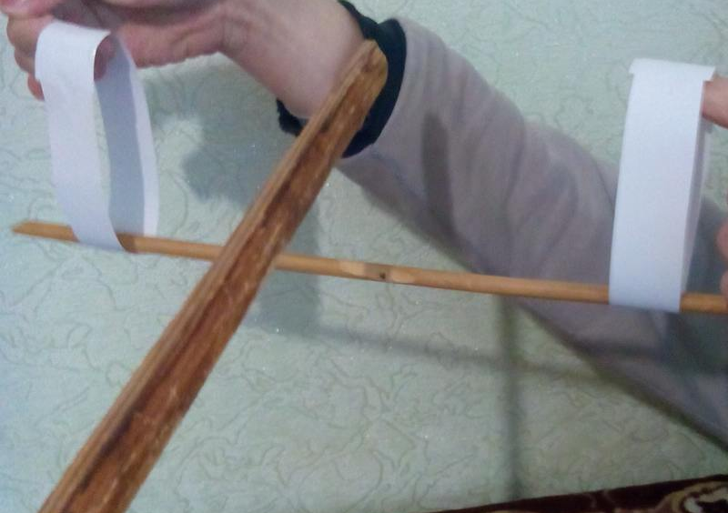
У багатьох життєвих ситуаціях можна спостерігати такі явища про які ми навіть не замислюємося. Наприклад, коли їде машина на великій швидкості, то їй важко відразу зупинитися. Коли досвідчені офіціанти здирають скатертину зі стола, незважаючи на те, що на столі стоять бокали з напоями. Або коли спритні люди витягують найнижчу книжку зі стосику книг. А чи може бути таке, що одна така ситуація не вкладеться в голову до того часу, поки не зрозумієш фізичного змісту цього явища? От ми і розглянемо одну таку ситуацію.
Візьмемо дерев’яну палку. Виріжимо з паперу довгі смужки, та склеїмо їх в кільця. Дерев’яну палку підвісимо на цих кільцях. І ще однією палкою різко вдаримо посередині з великою швидкістю.
Більшість людей подумають, що тоненькі смужки паперу не витримають великої сили та порвуться. Але це не так! Дерев’яна палка розламається посередині, а смужки залишаться цілі. Дехто скаже, що смужки зачарували, і такого бути не може. Але ніякої магії тут немає. Головне бити різко та з великою швидкістю.
Тут, як і у прикладах, що зверху перераховані, закладене єдине фізичне явище.
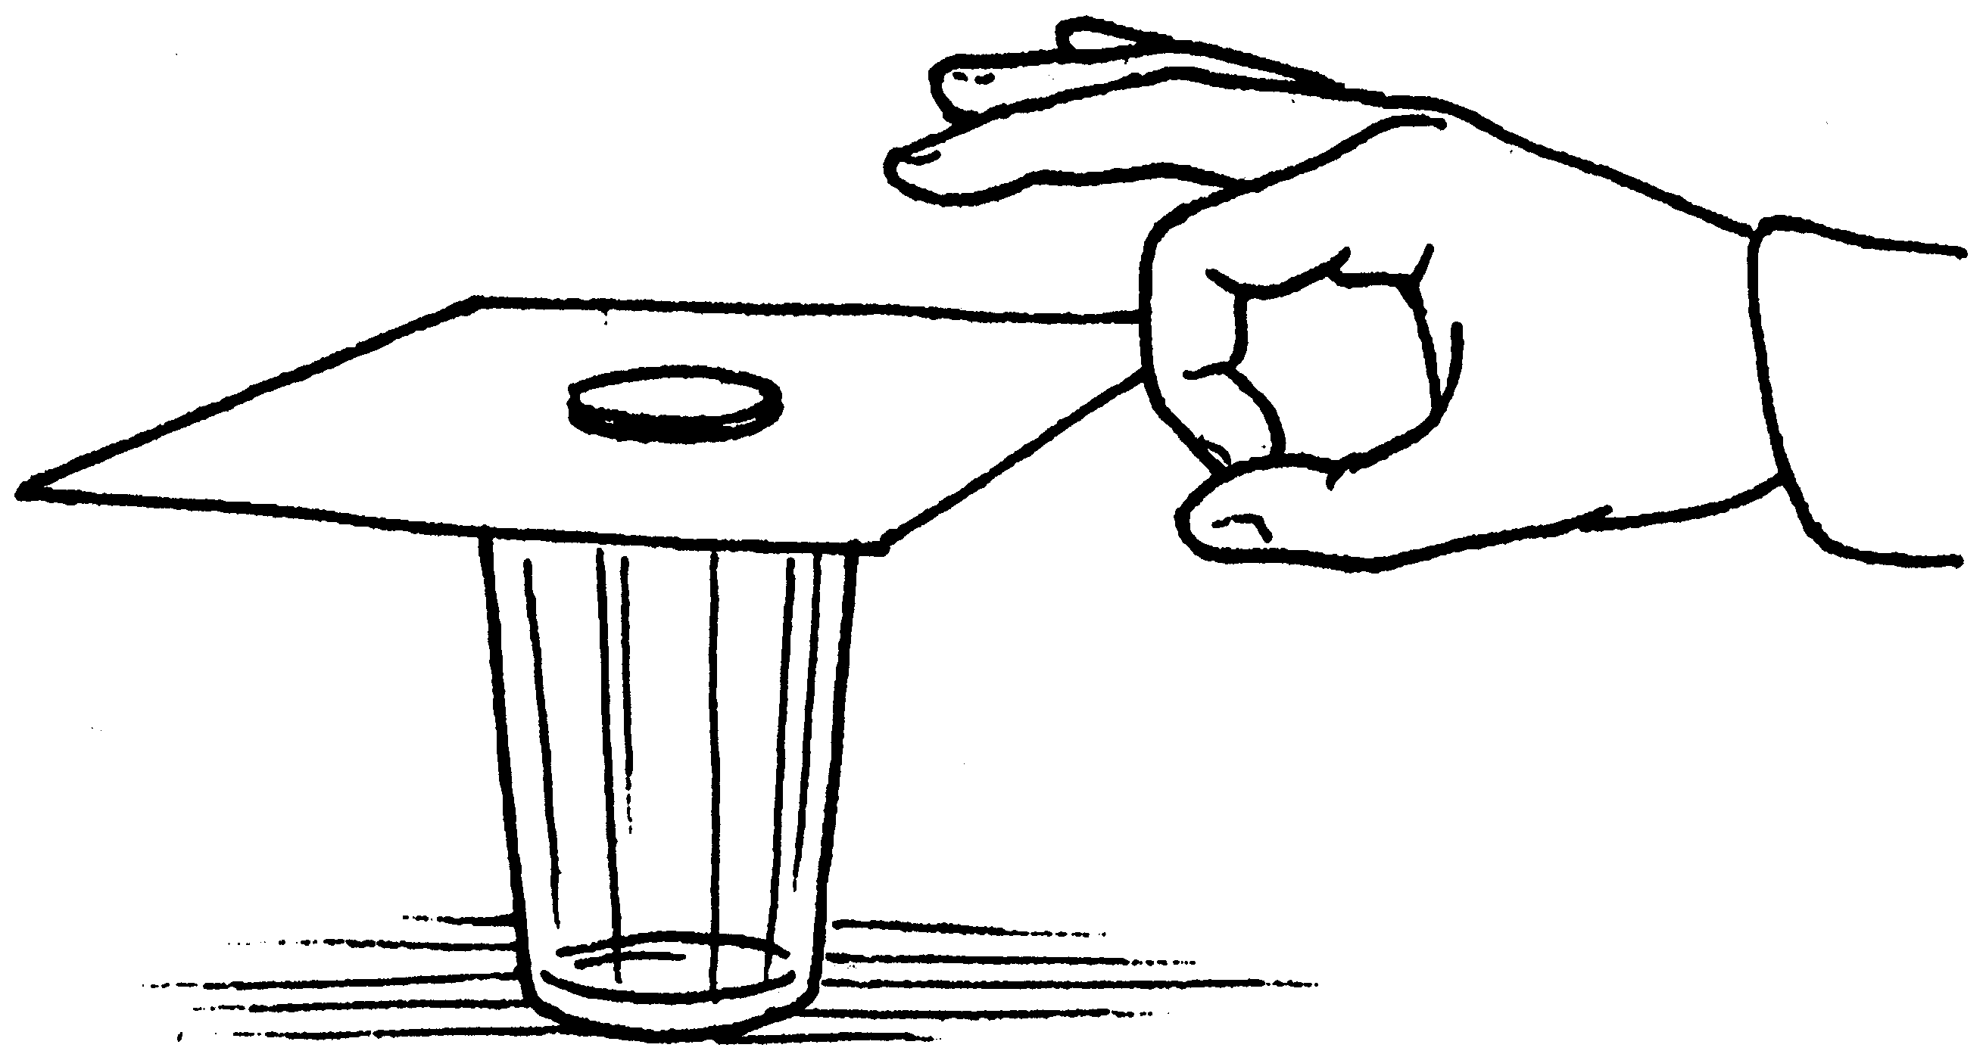
Інертність – це властивість тіла, яка полягає в тому, що для зміни його швидкості під час взаємодії з будь-якими іншими тілами потрібен певний час.
Мета - дослідити експериментально явища інертності.
Пояснення фокусу
Якщо добре подумати, то можна провести аналогію між нашим дослідом, та дослідом, що зображений на малюнку. В тому випадку, що зображений на малюнку, копійка, внаслідок інертності, не встигає набрати швидкості, та падає в склянку.
У нашому випадку наша дерев’яна палка не встигає набрати швидкості, бо час дії сили дуже малий, тому паперові смужки і не порвуться.
Цей факт можна описати і формулами:

$F=\frac{\text{mV}}{t}$, де m – маса палки якою ми б’ємо; V – швидкість удару; t – час удару.
Щоб стався такий ефект потрібно бити з великою силою та за достатньо малий час.
Швидкість з якою ми будемо бити, буде така сама як швидкість польоту кінців, якщо маси палки якою ми будемо бити, та маса палки що розбивається, будуть рівні.

$$\frac{m_{1}V_{1^{2}}}{2}=\frac{m_{2}V_{2^{2}}}{2}$$

$\frac{{mV}_{1^{2}}}{2}=\frac{{mV}_{2^{2}}}{2}$
V₁²=V₂² $⇒$ V₁=V₂
Швидкість з якою ми будемо бити, буде більша за швидкість польоту кінців палки, якщо маса дерев’яної палки буде більша від маси палки якою ми б’ємо.
$\frac{m_{1}V_{1^{2}}}{2}=\frac{m_{2}V_{2^{2}}}{2}$ m₁>m₂ $⇒$V₂>V₁

Висновки
Якщо бити по центру палки, що висить на смужках, достатньо швидко, то центральна частина опуститься під дією удару, а крайні кінці, внаслідок інертності не встигнуть опуститись. В результаті палка прогнеться і зруйнується, а паперові смужки не встигнуть натягнутись для руйнування.

